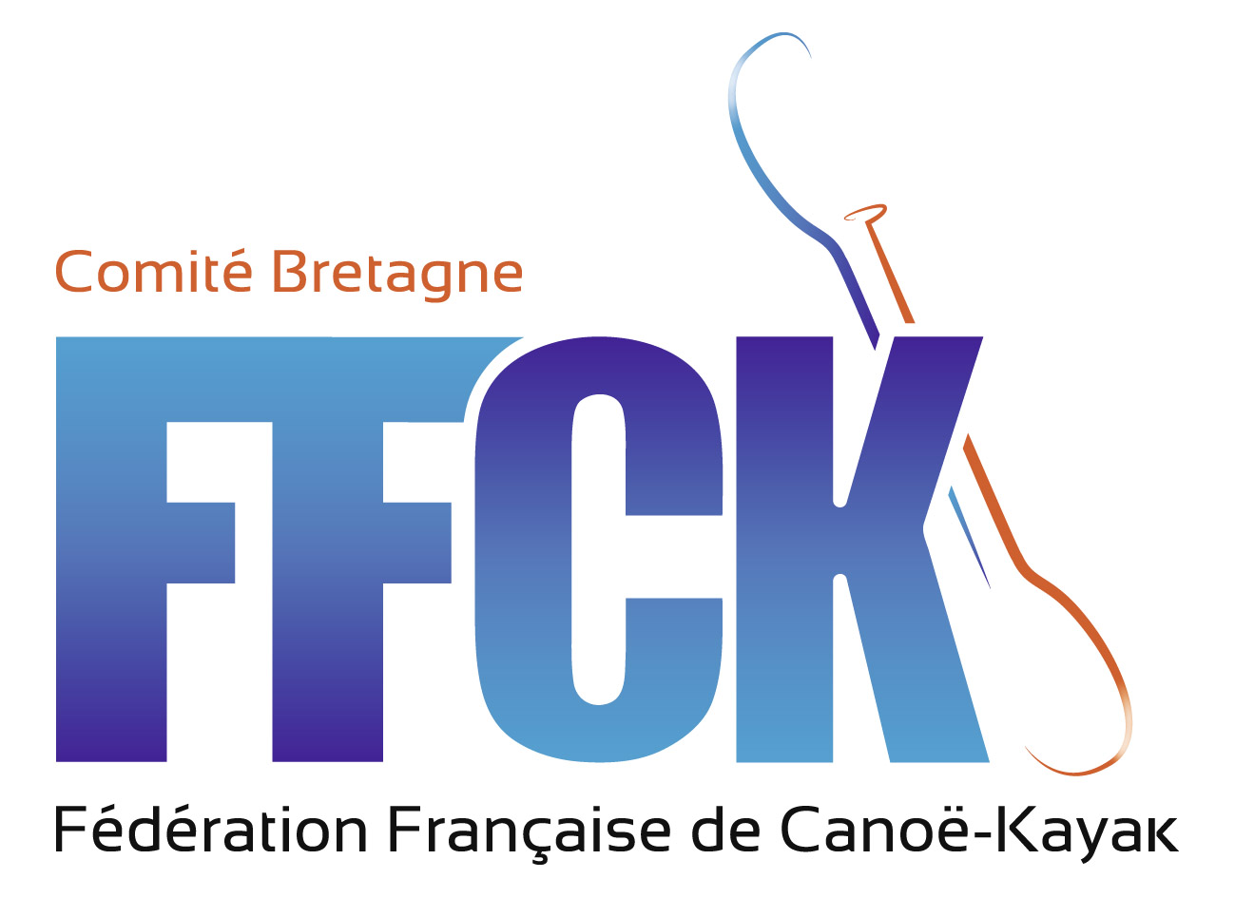 

**Sélective interrégionale de Marathon**

**Neulliac-Pontivy-Pluméliau des 14 et 15 septembre 2024**

Le CKC Pontivy et le CKC Pluméliau ont le plaisir de vous inviter à la sélective Interrégionale de Marathon qui se tiendra les 14 et 15 septembre 2024.

**Programme :**

**Distances  monoplaces:**

**- Minimes : 4 écluses (8 km) écluse du roc’h à Saint Nicolas**

* **Cadets, juniors et vétérans : 17 Kms / 7 écluses**

**Pontivy à St Nicolas des Eaux**

* **Séniors et U23 : 25 Kms / 11 écluses**

**Neulliac (Pont Lenvos) à St Nicolas des Eaux**

**Distances biplaces : 17 Kms / 7 écluses**

**Pontivy à St Nicolas des Eaux**

**Samedi 14 septembre 2024**

**11 h**  Distribution des dossards, base nautique Saint Nicolas des Eaux

**12h** Briefing technique (chefs d’équipe uniquement), base nautique Saint Nicolas des Eaux

**15 h** Départ des courses monoplaces à partir de 15 h

**16h30** 1ères arrivées

**18h30** Proclamation des résultats des courses de l’après-midi et pot de l’amitié

**Dimanche 15 septembre**

* A partir de 10 h : départs courses biplaces (uniquement sur le parcours Pontivy-St Nicolas)
* 13 h : fin des courses

**Infos course :**

* Catégories d’âge 2024
* Buvette et restauration à emporter sur le site de la compétition
* Règles sanitaires en vigueur
* Cette épreuve est en ligne, l’autonomie en ravitaillement est préconisée.
* Un repas est prévu le samedi soir à saint Nicolas des eaux au tarif de 13€ (hors boissons), réservation obligatoire avant le 4 septembre à l’adresse [ckcp@canoekayakpontivy.fr](mailto:ckcp@canoekayakpontivy.fr) (places limitées)

**Inscriptions :**

* Inscriptions sur le site de la FFCK
* **Clôture des inscriptions le Mercredi 4 septembre à 23h00**
* Si vous rencontrez des problèmes au moment des inscriptions prendre contact avec Lionel FRAISSE par mail à [lfraisse@ffck.org](mailto:lfraisse@ffck.org)

**Contacts :**

* **François Le Bouedec**: **06 11 39 27 97** [**ckcp@canoekayakpontivy.fr**](mailto:ckcp@canoekayakpontivy.fr)
* **Richard Quilleré : 06 85 12 56 75** [**richard.quillere@gmail.com**](mailto:richard.quillere@gmail.com)

**Divers**: possibilité de camping

* Le Clos du Blavet (à côté du club CK de Pluméliau)

*2 La Couarde - Bieuzy, 56310 PLUMELIAU-BIEUZY*

02 97 51 83 07

<https://www.campingleclosdublavet.fr/index.php/fr/>

* Camping Municipal Le Douric (à côté du club CK de Pontivy)

Allée Fernand Picot Toulboubou 56 300 PONTIVY

06 18 70 41 81